УТВЕРЖДЕНО

Решением
Комиссии по проведению торгов ПАО ДОМ.РФ
(протокол заседания
от 14.09.2026 № Т/498-2026)

ПУБЛИЧНОЕ АКЦИОНЕРНОЕ ОБЩЕСТВО
«ДОМ.РФ»

ИЗВЕЩЕНИЕ
о проведении аукциона в электронной форме по продаже
находящегося в федеральной собственности объекта недвижимого имущества площадью 823,6 кв. метра (кадастровый номер 37:05:031501:998) по адресу: Российская Федерация, Ивановская область, Ивановский муниципальный район, Чернореченское сельское поселение, село Чернореченский, улица Прифермская, дом 6, одновременно с находящимся в федеральной собственности земельным участком площадью 700 кв. метров (кадастровый номер 37:05:031501:1915),
по адресу: Российская Федерация, Ивановская область, м.о. Ивановский,
с. Чернореченский, ул. Прифермская, з/у 6, на котором расположен такой объект недвижимого имущества

ИЗВЕЩЕНИЕ О ПРОВЕДЕНИИ АУКЦИОНА В ЭЛЕКТРОННОЙ ФОРМЕ

Публичное акционерное общество «ДОМ.РФ» в соответствии с решением Правления ПАО ДОМ.РФ сообщает о проведении аукциона в электронной форме (далее – аукцион) по продаже находящегося в федеральной собственности объекта недвижимого имущества одновременно с находящимся в федеральной собственности земельным участком, на котором расположен такой объект недвижимого имущества, подробное описание которых приведено в Разделах 2 и 4 настоящего извещения о проведении аукциона (далее – Извещение).

Участниками аукциона могут быть любые физические и юридические лица, своевременно подавшие заявку на участие в аукционе, представившие надлежащим образом оформленные документы в соответствии с Извещением, и перечислившие сумму задатка в размере, порядке и срок, указанные в Извещении.

В соответствии с Федеральным законом от 25.07.2002 № 115-ФЗ «О правовом положении иностранных граждан в Российской Федерации» иностранным гражданам или лицам без гражданства, находящимся в Российской Федерации, но не имеющим законных оснований для пребывания (проживания) в Российской Федерации (контролируемые лица) запрещено приобретать в собственность недвижимое имущество.

№ п/п | Наименование пункта | Содержание пункта
Раздел 1. Сведения о продавце и операторе электронной площадки
1. | Продавец | Публичное акционерное общество «ДОМ.РФ» (ПАО ДОМ.РФ).  ОГРН: 1027700262270
2. | Адрес места нахождения, почтовый адрес, адрес электронной почты, номер контактного телефона Продавца | Почтовый адрес: 125009, г. Москва, ул. Воздвиженка, д. 10.  Адрес места нахождения: 125009, г. Москва, ул. Воздвиженка, д. 10.  Адрес электронной почты: torgi@domrf.ru  Телефон: +7(495)775-47-40, факс: +7(495) 775-47-41  Адрес страницы в сети Интернет: http://дом.рф/  Контактное лицо: Колесникова Алена Игоревна, 8-800-770-00-01.
3. | Оператор электронной площадки | Акционерное общество «Сбербанк - Автоматизированная система торгов»  (АО «Сбербанк - АСТ»).  ОГРН: 1027707000441.  Адрес: 119435, г. Москва, Большой Саввинский переулок, д. 12, стр. 9, эт. 1, пом I, комн. 2.  Почтовый адрес: 119435, г. Москва, Большой Саввинский переулок, дом 12, стр. 9.  Служба поддержки оператора электронной площадки АО «Сбербанк-АСТ»:  +7 (495) 787-29-97, +7 (495) 787-29-99, +7 (495) 539-59-21, доб. «29»  Порядок регистрации на электронной площадке и правила проведения продажи опубликованы на сайте оператора электронной площадки в сети «Интернет»: http://utp.sberbank-ast.ru.

Раздел 2. Информационная карта аукциона
4. | Основания для проведения аукциона | 4.1. Федеральный закон от 24.07.2008 № 161-ФЗ «О содействии развитию жилищного строительства, созданию объектов туристской инфраструктуры и иному развитию территорий» (далее – Федеральный закон № 161-ФЗ).  4.2. Решение Правительственной комиссии по повышению эффективности использования федерального имущества и развитию территорий (далее ‒ Правительственная комиссия) (протокол от 22.05.2025 № 5пр).  4.3. Решение Правления ПАО ДОМ.РФ (протокол от 11.09.2026 № 6/34).
5. | Предмет аукциона (лот) | Продажа находящегося в федеральной собственности объекта недвижимого имущества площадью 823,6 кв. метра (кадастровый номер 37:05:031501:998) по адресу: Российская Федерация, Ивановская область, Ивановский муниципальный район, Чернореченское сельское поселение, село Чернореченский, улица Прифермская, дом 6, одновременно  с находящимся в федеральной собственности земельным участком площадью 700 кв. метров (кадастровый номер 37:05:031501:1915), по адресу: Российская Федерация, Ивановская область, м.о. Ивановский, с. Чернореченский, ул. Прифермская, з/у 6, на котором расположен такой объект недвижимого имущества (далее – Земельный участок, Объект недвижимого имущества, совместно - Имущество).  Подробные сведения об Имуществе приведены в разделе 4 настоящего Извещения.  В соответствии с пунктом 8.16 документации о проведении аукциона в электронной форме (Приложение № 1 к Извещению, далее - Документация об аукционе) победителем аукциона признается участник аукциона, который предложил наиболее высокую цену Имущества.
6. | Срок и место подачи заявок | С 09:00 16.09.2026 до 15:00 19.10.2026  Подача заявок осуществляется круглосуточно.  Место подачи (приема) заявок: http://utp.sberbank-ast.ru
7. | Форма подачи заявок | Для участия в аукционе лицу, имеющему намерение принять участие в аукционе  (далее – Претендент) необходимо зарегистрироваться на электронной площадке и подать заявку на участие в аукционе в электронной форме в соответствии с правилами, регламентами и инструкциями Оператора электронной площадки, а также скан-копии (электронные образы) документов, перечисленных в пункте 8 Извещения. В случае, если  на стороне Претендента планируют участие несколько лиц, заявка должна быть подана  от всех лиц уполномоченным представителем, зарегистрированным для участия в аукционе  на электронной площадке (таким лицом может быть как представитель Претендентов, так  и один из Претендентов).
8. | Перечень документов, представляемых Претендентом для участия в аукционе (в виде скан-копий, подписанных электронной подписью Претендента) | 8.1 Заявка на участие в аукционе по утвержденной форме (Приложение № 2.1/2.2  к Извещению).  8.2. Документы, подтверждающие полномочия и статус Претендента:  8.2.1 Претендент, являющийся иностранным юридическим лицом:  (а) Надлежащим образом заверенный перевод на русский язык документов о государственной регистрации юридического лица в соответствии с законодательством государства, в котором зарегистрировано такое юридическое лицо.  (б) Документ, подтверждающий полномочия лица на осуществление действий от имени Претендента, в соответствии с законодательством государства, в котором зарегистрировано такое юридическое лицо.  8.2.2. Претендент, являющийся физическим лицом:  (а) Копии всех листов документа, удостоверяющего личность или надлежащим образом заверенный перевод на русский язык всех листов документа, удостоверяющего личность иностранного гражданина;  (б) Доверенность на осуществление действий от имени Претендента, оформленная  в установленном порядке, или нотариально заверенная копия такой доверенности либо надлежащим образом удостоверенный перевод на русский язык доверенности, выданной иностранным гражданином на территории иностранного государства – в случае если от имени Претендента действует представитель.  8.2.3. Претендент, являющийся российским юридическим лицом:  (а) Выписка из Единого государственного реестра юридических лиц.  (б) Нотариально заверенные копии учредительных документов или копии, заверенные уполномоченным органом юридического лица.  (в) Документ, подтверждающий полномочия руководителя юридического лица  на осуществление действий от имени юридического лица (копия решения о назначении этого лица или о его избрании), и в соответствии с которым руководитель юридического лица обладает правом действовать от имени юридического лица без доверенности.  (г) В случае, если от имени Претендента действует представитель по доверенности, -доверенность на осуществление действий от имени Претендента, оформленная  в установленном порядке, или нотариально заверенная копия такой доверенности. В случае, если доверенность на осуществление действий от имени претендента подписана лицом, уполномоченным руководителем юридического лица, заявка должна содержать также документ, подтверждающий полномочия этого лица.  (д) В случае, если Претендентом является управляющая компания паевого инвестиционного фонда, дополнительно к документам, указанным в подпунктах (а)-(в) – заверенные уполномоченным лицом Претендента копии:  - выписки из реестра паевых инвестиционных фондов, выданная в установленном Федеральным законом от 29.11.2001 № 156-ФЗ «Об инвестиционных фондах» порядке;  - лицензии управляющей компании, в доверительном управлении которой находится паевой инвестиционный фонд;  - правил доверительного управления паевым инвестиционным фондом (договор доверительного управления паевым инвестиционным фондом) со всеми внесенными в них изменениями, зарегистрированными или согласованными в порядке, установленном Федеральным законом от 29.11.2001 № 156-ФЗ «Об инвестиционных фондах»;  - согласия специализированного депозитария, если такое согласие требуется в соответствии с законодательством Российской Федерации и правилами доверительного управления.  8.2.4. Претенденты, намеревающиеся совместно участвовать в аукционе:  (а) Заявка от лиц, планирующих совместное участие в аукционе;  (б) Документы, подтверждающие полномочия лица, зарегистрированного на электронной площадке, в том числе на подачу заявки на участие в аукционе, на оплату задатка, на подачу предложений о цене, на подписание договора от имени Претендентов;  (в) Документ, свидетельствующий о договоренности лиц относительно распределения обязанности по оплате цены договора, подлежащего заключению по результатам аукциона, и о распределении долей в праве на Имущество.  8.2.5. В случае если от имени Претендента действует представитель по доверенности, такая доверенность должна содержать полномочия представителя на заключение договора по итогам торгов от имени Претендента.  В случае если полномочия представителя Претендента основаны на агентском договоре, такой договор должен содержать полномочия агента на подачу заявки на участие в аукционе, на оплату задатка, на подачу предложений о цене, на подписание договора от имени и за счет Претендента. В случае если заявка на участие в аукционе подана агентом, действующим от своего имени, договор по итогам аукциона подлежит заключению с агентом, у которого возникают права и обязанности по такому договору.  8.2.6. Претендент вправе представить дополнительные документы:  (а) Решение об одобрении органом юридического лица сделки по внесению задатка и (или) заключения договора по итогам аукциона как крупной сделки (для юридических лиц).  (б) Решение об одобрении органом юридического лица сделки по внесению задатка  и заключения договора по итогам аукциона как сделки с заинтересованностью / сделки, влекущей конфликт интересов, требующей соблюдения специальных требований законодательства Российской Федерации к порядку совершения такой сделки (для юридических лиц).  (в) Нотариально удостоверенное согласие супруга/супруги на заключение договора по итогам аукциона (для физических лиц).  (г) Заверенную копию брачного договора (для физических лиц).  (д) Документы, подтверждающие государственную регистрацию индивидуального предпринимателя.  (е) Иные документы.
9. | Порядок подачи и отзыва заявок | Согласно разделу 1 Документации об аукционе.
10. | Порядок рассмотрения заявок | Согласно разделу 7 Документации об аукционе.
11. | Дата определения участников аукциона | 21.10.2026
12. | Дата и время проведения аукциона | 23.10.2026 с 10:00 (по московскому времени) до последнего предложения участников аукциона.
13. | Порядок проведения аукциона | Согласно разделу 8 Документации об аукционе.
14. | Порядок ознакомления с документами, получения разъяснений положений Извещения, осмотра Имущества | Согласно разделам 2, 3, 5 Документации об аукционе.
15. | Начальная цена Имущества | 3 585 000 (три миллиона пятьсот восемьдесят пять тысяч) рублей, без учета НДС, из которых:  - цена Земельного участка: 1 204 000 (один миллион двести четыре тысячи) рублей, НДС не облагается;  - цена Объекта недвижимого имущества: 2 381 000 (два миллиона триста восемьдесят одна тысяча) рублей, без учета НДС.  При повышении цены Имущества в ходе аукциона цена Земельного участка и цена Объекта недвижимого имущества увеличиваются пропорционально.  При формировании цены договора применяются следующие правила исчисления и уплаты налога на добавленную стоимость:  В соответствии с пунктом 3 статьи 161 Налогового кодекса Российской Федерации налоговая база в отношении Объекта недвижимого имущества определяется как сумма дохода от реализации (передачи) этого имущества с учетом налога. Покупатель, являющийся юридическим лицом или индивидуальным предпринимателем, обязан исчислить и уплатить соответствующую сумму НДС в бюджет со стоимости Объекта недвижимого имущества, определенной по результатам торгов. В случае, если покупателем является физическое лицо, не являющееся индивидуальным предпринимателем, продавец должен исчислить и уплатить в бюджет НДС со стоимости Объекта недвижимого имущества, определенной по результатам торгов. В этом случае к цене Объекта недвижимого имущества, которая будет определена  по результатам торгов, будет прибавлен НДС, который продавец обязан оплатить в бюджет за счет поступивших средств от покупателя.
16. | Величина повышения начальной цены Имущества («шаг аукциона») | 36 000 (тридцать шесть тысяч) рублей.
17. | Форма подачи предложений о цене | Открытая.
Раздел 3. Размер, порядок внесения и возврата задатка
18. | Размер задатка для участия в аукционе | 358 500 (триста пятьдесят восемь тысяч пятьсот) рублей.
19. | Форма оплаты задатка | Задаток за участие в аукционе вносится на расчетный счет Оператора электронной площадки.
20. | Порядок внесения, удержания и возврата задатка | Согласно разделу 6 Документации об аукционе.

Раздел 4. Сведения об Имуществе
21. | Характеристики Имущества | Объект недвижимого имущества  Адрес: Российская Федерация, Ивановская область, м.о. Ивановский, с. Чернореченский,  ул. Прифермская, д. 6.  Вид объекта недвижимости: здание.  Назначение: нежилое.  Наименование: общежитие № 4.  Кадастровый номер: 37:05:031501:998.  Площадь: 823,6 кв. метра.  Количество этажей, в том числе подземных этажей: 2, в том числе подземных 0.  Кадастровые номера иных объектов недвижимости, в пределах которых расположен объект недвижимости: 37:05:031501:1915.  Сведения о характеристиках Объекта недвижимого имущества, зарегистрированных правах  и обременениях содержатся в выписке из Единого государственного реестра недвижимости (далее – ЕГРН) от 01.09.2026 № КУВИ-001/2026-117927109, выданной филиалом публично-правовой компании «Роскадастр» по Ивановской области.  Согласно письму Межмуниципального отдела МВД России «Ивановский» УМВД России  по Ивановской области от 09.10.2024 б/н зарегистрированные лица в Объекте недвижимого имущества отсутствуют. Согласно сведениям предыдущего правообладателя Имущества – ФГБОУ ВО «Верхневолжский ГАУ» (справка от 21.03.2024 № 01-17/247) договоры  о предоставлении третьим лицам прав пользования Объектом недвижимого имущества отсутствуют.  ПАО ДОМ.РФ не обладает информацией относительно работ по реконструкции, переустройству и/или перепланировке, выполненных в Объекте недвижимого имущества  до даты его передачи ПАО ДОМ.РФ в целях осуществления функций агента Российской Федерации. За период осуществления ПАО ДОМ.РФ функций агента Российской Федерации в отношении Объекта недвижимого имущества работы по реконструкции, переустройству и/или перепланировке не проводились.  Земельный участок  Адрес: Российская Федерация, Ивановская область, м.о. Ивановский, с. Чернореченский,  ул. Прифермская, з/у 6.  Кадастровый номер: 37:05:031501:1915.  Категория земель: земли населенных пунктов.  Вид разрешенного использования: под общежитие.  Площадь: 700 кв. метров.  Кадастровые номера расположенных в пределах земельного участка объектов недвижимости: 37:05:031501:998, 37:05:000000:1301 (водопроводные сети).  Сведения о характеристиках Земельного участка, зарегистрированных правах и обременениях, об ограничениях использования Земельного участка содержатся  в выписке из ЕГРН от 01.09.2026 № КУВИ-001/2026-117927113, выданной филиалом публично-правовой компании «Роскадастр» по Ивановской области.
22. | Результаты осмотра Имущества | - непосредственное окружение Имущества – жилая малоэтажная застройка;  - остановка общественного транспорта «Чернореченский учхоз» расположена  в 420 м. от Имущества;  - Земельный участок по периметру не огорожен, въезд на территорию осуществляется по асфальтированной дороге с ул. Прифермская;  - в границах Земельного участка присутствует древесно-кустарниковая растительность;  - характеристики Объекта недвижимого имущества: материал фундамента – кирпичный, ленточный, материал наружных стен – кирпичные, материал перекрытий – деревянные утепленные, материал крыши – шифер. Полы – деревянные, плитка, местами отсутствуют. Окна – деревянные, остекление частично отсутствует, рамы прогнили, перекошены. Двери – деревянные, частично отсутствуют. Лестницы – железобетонные, ступени местами сколоты, отсутствуют перила. Тип и количество входов: визуально 2. Физическое состояние – неудовлетворительное (трещины в наружных стенах, выпадение кирпичей, отслоение  и отпадение штукатурки стен, увлажнение поверхности стен. Фундамент имеет отдельные трещины в цоколе, выпадение кирпичей. Стирание поверхности пола в ходовых местах, провалы);  - согласно фотоматериалам к акту осмотра, в Объекте недвижимого имущества имеются остатки мебели и мусор;  - обеспеченность инженерными коммуникациям: не обеспечено;  - Имущество не используется.
23. | Градостроительные возможности и ограничения использования Имущества | Согласно материалам Генерального плана Чернореченского сельского поселения, утвержденного решением Совета Ивановского муниципального района от 31.01.2019 № 389 «Об утверждении генерального плана Чернореченского сельского поселения Ивановского муниципального района» (далее – ГП):  - Земельный участок расположен в границах населенного пункта – с. Чернореченский;  - Земельный участок расположен в функциональной жилой зоне;  - планируемое размещение объектов федерального, регионального, местного значения в границах территории Земельного участка условно не обозначено;  - существующее/планируемое размещение территорий общего пользования улично-дорожной сети, озелененных территорий общего пользования, иных территорий, которые  в соответствии со статьей 1 Градостроительного кодекса Российской Федерации могут быть отнесены к территориям общего пользования, в границах территории Земельного участка условно не обозначено.  Согласно материалам Правил землепользования и застройки Чернореченского сельского поселения, утвержденных решением Совета Ивановского муниципального района  от 29.03.2018 № 389 «Об утверждении Правил землепользования и застройки Чернореченского сельского поселения» (далее – ПЗЗ):  - Земельный участок расположен в территориальной зоне «ЖЗ-4» – зоне малоэтажной жилой застройки;  - градостроительные регламенты в границах территориальной зоны «ЖЗ-4» приведены в части «Градостроительные регламенты» текстовой части ПЗЗ;  - основные виды разрешенного использования, возможные к установлению для Земельного участка в соответствии с градостроительными регламентами и предельными параметрами использования территориальной зоны «Ж3-4»: малоэтажная многоквартирная жилая застройка (2.1.1), для индивидуального жилищного строительства (2.1), для ведения личного подсобного хозяйства (приусадебный земельный участок) (2.2), блокированная жилая застройка (2.3), площадки для занятий спортом (5.1.3), размещение гаражей для собственных нужд (2.7.2), предоставление коммунальных услуг (3.1.1), улично-дорожная сеть (12.0.1), связь (6.8).  В соответствии с письмом Администрации Ивановского муниципального района  от 15.01.2025 № 133-03 в отношении Земельного участка документация по планировке территории не утверждена. Сведения о наличии утвержденной документации  по планировке территории, в границы разработки которой входит территория Земельного участка, отсутствуют в открытом доступе.  Согласно данным Градостроительного плана Земельного участка от 10.09.2024  № РФ-37-4-05-2-11-2024-0157-0 (далее – ГПЗУ):  - Земельный участок расположен вне границ красных линий территории общего пользования;  - документация по планировке территории, в границы разработки которой входит территория Земельного участка, не утверждена;  - градостроительные регламенты актуальны.  Сведения о расположении Земельного участка в границах зон с особыми условиями использования территории, зон действия иных ограничений, устанавливаемых  в соответствии с требованиями действующего законодательства:  - согласно ЕГРН, ГПЗУ Земельный участок полностью расположен в границах 3, 4, 5, 6 подзон приаэродромной территории аэродрома гражданской авиации Иваново (Южный) (Реестровые номера границ: 37:00-6.307, 37:00-6.308, 37:00-6.309, 37:00-6.310,  37:00-6.311), режим использования территории Земельного участка устанавливается  в соответствии со статьей 47 Воздушного кодекса Российской Федерации и приказом Росавиации от 15.01.2024 № 14-П «Об установлении приаэродромной территории аэродрома гражданской авиации Иваново (Южный)»;  - согласно ЕГРН в границах Земельного участка расположено сооружение  с кадастровыми номером 37:05:000000:1301 (водопроводные сети)⁽⁶⁾, согласно ГПЗУ Земельный участок частично (40 кв. метров) расположен в охранной зоне водопроводной сети, режим использования территории Земельного участка устанавливается  в соответствии приказом Минстроя России от 11.06.2026 № 368/пр Об утверждении  «СП 42.13330.2026 «Градостроительство. Планировка и застройка территорий»  (СНиП 2.07.01-89* Градостроительство. Планировка и застройка городских и сельских поселений) и приказом Минстроя России от 25.12.2018 № 860/пр «Об утверждении  СП 32.13330.2018 «СНиП 2.04.03-85 Канализация. Наружные сети и сооружения».  Градостроительные возможности и ограничения использования Имущества актуальны на дату принятия решения Правления ПАО ДОМ.РФ (протокол от 11.09.2026 № 6/34).  Градостроительные возможности и ограничения использования Имущества могут быть изменены по решению органов государственной власти субъектов Российской Федерации и органов местного самоуправления. Участники аукциона вправе самостоятельно проверить актуальность указанных градостроительных возможностей и ограничений использования Имущества.
Раздел 5. Дополнительная информация
24. | Условия оплаты цены договора | Оплата цены договора может быть осуществлена с использованием кредитных средств в сроки, предусмотренные договором.
25. | Сведения о компенсации | В случае, если на основании пункта 1 части 4.3 статьи 12 Федерального закона № 161-ФЗ решением Правительственной комиссии предусмотрена необходимость перечисления части цены Имущества/Земельного участка/Объекта недвижимого имущества, определенной по результатам торгов, лицу(-ам), установленному таким решением/в бюджет Российской Федерации (далее – Получатель денежных средств), покупатель осуществляет перечисление денежных средств, составляющих цену Имущества/Земельного участка/Объекта недвижимого имущества, определенную по результатам торгов, в пользу ПАО ДОМ.РФ и в пользу Получателя денежных средств. Размеры частей денежных средств в составе цены договора купли-продажи, заключаемого по результатам торгов, подлежащих перечислению ПАО ДОМ.РФ и Получателю денежных средств, а также реквизиты для перечисления денежных средств Получателю денежных средств устанавливаются на основании решения Правительственной комиссии в договоре купли-продажи при его заключении.
26. | Антикоррупционная оговорка | В соответствии с Федеральным законом № 161-ФЗ ПАО ДОМ.РФ выступает агентом Российской Федерации и от своего имени совершает юридические и иные действия, в том числе сделки, с находящимися в федеральной собственности земельными участками и иными объектами недвижимого имущества. При заключении и исполнении указанных сделок стороны, их аффилированные лица, работники или посредники не осуществляют действия, квалифицируемые применимым для целей указанных сделок законодательством Российской Федерации как дача/получение взятки, коммерческий подкуп, а также иные действия, нарушающие требования применимого законодательства Российской Федерации, в том числе к порядку проведения торгов. Информацию о предложениях об оказании услуг или совершении действий, направленных на ограничение конкуренции при проведении ПАО ДОМ.РФ торгов в соответствии с Федеральным законом № 161-ФЗ, необходимо сообщить на «горячую линию» по противодействию коррупции по телефону 8 (800) 775-71-11 или адресу электронной почты ANTIKORD@DOMRF.RU.
27. | Перечень приложений к Извещению | ПРИЛОЖЕНИЕ № 1 – Документация о проведении аукциона в электронной форме  ПРИЛОЖЕНИЕ № 2.1 – Форма заявки на участие в аукционе (Вариант 1 для юридических лиц)  ПРИЛОЖЕНИЕ № 2.2 – Форма заявки на участие в аукционе (Вариант 2 для физических лиц/индивидуальных предпринимателей)  ПРИЛОЖЕНИЕ № 3 – Форма договора, подлежащего заключению по результатам аукциона  ПРИЛОЖЕНИЕ № 4 – Материалы фотофиксации по результатам осмотра  ПРИЛОЖЕНИЕ № 5 – Выписки из ЕГРН на Имущество

ПРИЛОЖЕНИЕ № 1
к Извещению

ДОКУМЕНТАЦИЯ О ПРОВЕДЕНИИ АУКЦИОНА В ЭЛЕКТРОННОЙ ФОРМЕ
- Условия участия в аукционе и порядок подачи заявок на участие в аукционе
  - К участию в аукционе допускаются юридические и физические лица, резиденты и нерезиденты Российской Федерации, своевременно подавшие заявку на участие в аукционе, представившие надлежащим образом оформленные документы в соответствии с Извещением и внесшие сумму задатка в размере, порядке и срок, указанные в Извещении (далее – Претенденты, по отдельности – Претендент).
  - Иностранные физические и юридические лица имеют право принять участие
в аукционе в случаях, не запрещенных нормативно-правовыми актами Российской Федерации.
  - Обязанность доказать свое право на участие в аукционе возлагается
на Претендента.
  - В случае, если впоследствии будет установлено, что покупатель государственного имущества не имел законного права на его приобретение, соответствующая сделка является ничтожной.
  - Для обеспечения доступа к участию в аукционе Претендентам необходимо пройти процедуру регистрации в соответствии с Регламентом электронной площадки. Оператор электронной площадки при проведении электронных торгов обеспечивает регистрацию лиц на электронной площадке.
  - Для участия в аукционе Претендент вносит задаток в соответствии с Извещением.
  - Документооборот между Претендентами, участниками, оператором электронной площадки и Продавцом осуществляется через электронную площадку в форме электронных документов либо скан-копий (электронных образов) документов (документов на бумажном носителе, преобразованных в электронно-цифровую форму путем сканирования с сохранением их реквизитов), подписанных электронной подписью Продавца, Претендента или участника либо лица, имеющего право действовать от имени соответственно Продавца, Претендента или участника.
  - Заявка подается путем заполнения ее электронной формы, размещенной в открытой для доступа неограниченного круга лиц части электронной площадки (далее – открытая часть электронной площадки), с приложением электронных образов документов, предусмотренных пунктом 8 Извещения, в том числе заявки на участие в аукционе по утвержденной форме (Приложение № 2.1/2.2 к Извещению). Заявка Претендентов, планирующих совместное участие в аукционе, должна быть подана одним лицом, зарегистрированным для участия в аукционе на электронной площадке, с приложением документов, указанных в пункте 8 Извещения, в том числе заявки на участие в аукционе по утвержденной форме (Приложение № 2.1/2.2 к Извещению).
  - Заявка и прилагаемые к ней документы должны быть составлены на русском языке.
  - Документы для участия в торгах в электронной форме представляются Претендентом или его представителем посредством функционала электронной площадки в виде электронных документов либо скан-копий (электронных образов) документов (документов на бумажном носителе, преобразованных в электронно-цифровую форму путем сканирования с сохранением их реквизитов), подписанных усиленной квалифицированной электронной подписью, в порядке, установленном регламентом работы оператора электронной площадки.
  - Заявка на участие в торгах в электронной форме подается Претендентом единовременно со всеми приложениями к ней в формате скан-копий (электронных образов). Подаваемый пакет документов должен быть подписан усиленной квалифицированной электронной подписью участника торгов в электронной форме.
  - Электронный документ, подписанный усиленной квалифицированной электронной подписью, имеет такую же юридическую силу, как и подписанный собственноручно документ на бумажном носителе, и влечет предусмотренные для данного документа правовые последствия.
  - Заявка и прилагаемые к ней документы в части их оформления и содержания должны соответствовать требованиям, указанным в Извещении, и требованиям законодательства Российской Федерации.
  - Сведения, содержащиеся в заявке и прилагаемых документах, не должны допускать двусмысленного толкования.
  - Документы, имеющие подчистки и исправления, не принимаются, за исключением случаев, когда исправления парафированы уполномоченными лицами. Все экземпляры документов должны иметь четкую печать текстов.
  - Один Претендент имеет право подать только одну заявку.
  - В соответствии с регламентом оператора электронной площадки до признания Претендента участником аукциона Претендент вправе отозвать заявку посредством штатного интерфейса электронной площадки.
- Порядок ознакомления с документами
  - Настоящее Извещение, копии правоустанавливающих документов на Имущество размещены на официальном сайте ПАО ДОМ.РФ, на официальном сайте Российской Федерации для размещения информации о проведении торгов в сети Интернет torgi.gov.ru (далее – сайт torgi.gov.ru) и на сайте электронной площадки.
  - С даты опубликования Извещения и до даты окончания срока приема заявок
лицо, желающее участвовать в аукционе, вправе ознакомиться с Извещением и копиями правоустанавливающих документов, размещенными на информационных ресурсах, указанных в пункте 2.1 настоящей Документации, и на сайте электронной площадки.
- Разъяснение положений Извещения
  - Любое лицо вправе не позднее чем за 5 (пять) рабочих дней до окончания срока подачи заявок направить запрос на разъяснение положений Извещения посредством функционала электронной площадки.
  - Запрос на разъяснение, направленный посредством функционала электронной площадки, в режиме реального времени направляется оператором электронной площадки в личный кабинет ПАО ДОМ.РФ.
  - В течение 2 (двух) рабочих дней со дня поступления в ПАО ДОМ.РФ запроса, ПАО ДОМ.РФ предоставляет оператору электронной площадки для размещения в открытом доступе разъяснение с указанием предмета запроса, но без указания лица, от которого поступил запрос, а также размещает указанное разъяснение на сайте ПАО ДОМ.РФ и на сайте torgi.gov.ru. В случае, если запрос содержит просьбу о предоставлении сведений, документов, опубликованных в составе Извещения, или же если такой запрос не содержит вопросов касаемо условий участия в торгах, характеристик Имущества и положений опубликованных документов, то ответ на такой запрос предоставляется ПАО ДОМ.РФ в свободной форме оператору электронной площадки для его направления в личный кабинет лица, направившего такой запрос. Также такой ответ может быть предоставлен посредством электронной почты (при условии наличия адреса электронной почты в запросе).
  - Разъяснение положений Извещения иных документов, имеющих отношение к аукциону,
не должно изменять их сути.
- Отказ в проведении аукциона, внесение изменений в Извещение
  - ПАО ДОМ.РФ вправе отказаться от проведения аукциона не позднее чем за 3 (три) дня до наступления даты его проведения.
В случае, если будут выявлены/возникнут обстоятельства, в соответствии с которыми Имущество не может быть предметом аукциона, ПАО ДОМ.РФ принимает решение об отказе в проведении аукциона.
  - Извещение об отказе в проведении аукциона размещается на официальном сайте
ПАО ДОМ.РФ, сайте электронной площадки, а также на сайте torgi.gov.ru не позднее 1 (одного) рабочего дня, следующего за днем принятия решения об отказе в проведении аукциона.
  - ПАО ДОМ.РФ вправе принять решение о внесении изменений в Извещение не позднее чем за 3 (три) дня до даты окончания срока приема заявок. При этом срок приема заявок на участие в аукционе продлевается таким образом, чтобы срок с даты размещения на сайте ПАО ДОМ.РФ внесенных изменений до даты окончания подачи заявок составлял не менее 25 (двадцати пяти) дней, но не менее чем 10 (десять) рабочих дней, а до даты проведения аукциона – не менее 30 (тридцати) дней.
  - Извещение о внесении изменений в Извещение и измененные документы размещаются на сайте ПАО ДОМ.РФ, сайте электронной площадки, а также на сайте torgi.gov.ru не позднее 1 (одного) рабочего дня, следующего за днем принятия соответствующего решения.
  - Извещения об отказе в проведении аукциона, о внесении изменений в Извещение размещаются на официальном сайте ПАО ДОМ.РФ, на сайте оператора электронной площадки, а также на сайте torgi.gov.ru.
  - Уведомления об отказе в проведении аукциона, о внесении изменений в Извещение направляются участникам аукциона посредством функционала электронной площадки.
  - Лица, желающие участвовать в аукционе, до даты подачи заявки на участие в аукционе отслеживают возможные изменения, внесенные в Извещение, иные документы, размещенные на сайте ПАО ДОМ.РФ, сайте оператора электронной площадки, а также на сайте torgi.gov.ru, самостоятельно.
  - ПАО ДОМ.РФ не несет ответственности в случае, если лицо, желающее участвовать в аукционе, не ознакомилось с изменениями, внесенными в Извещение, размещенными на сайте ПАО ДОМ.РФ, сайте оператора электронной площадки, а также на сайте torgi.gov.ru.
- Порядок осмотра Имущества
  - С даты опубликования Извещения и не позднее 3 (трех) рабочих дней до окончания срока подачи заявок любое лицо вправе направить запрос об осмотре Имущества посредством функционала электронной площадки.
  - Такое лицо вправе осмотреть Имущество самостоятельно или при содействии представителя ПАО ДОМ.РФ (в случае, если доступ к Имуществу ограничен).
  - Запрос об осмотре, направленный посредством функционала электронной площадки, в режиме реального времени направляется оператором электронной площадки в личный кабинет ПАО ДОМ.РФ.
  - Не позднее 1 (одного) рабочего дня с даты получения запроса о дате и времени осмотра ПАО ДОМ.РФ через сервис «Личный кабинет» предоставляет оператору электронной площадки ответ о дате и времени осмотра для направления его в личный кабинет лица, направившего запрос, или с электронной почты, указанной в Извещении, уведомляет направившее запрос лицо о дате и времени осмотра по адресу электронной почты, указанному таким лицом в запросе (при условии наличия адреса электронной почты
в запросе).
- Порядок внесения и возврата задатка
  - Для участия в аукционе Претендент вносит задаток в соответствии с Извещением. Задаток за участие в аукционе вносится на расчетный счет Оператора электронной площадки в соответствии с Регламентом электронной площадки.
  - Размер задатка указан в Извещении.
  - Задаток считается внесенным с момента поступления денежных средств в сумме задатка, указанной в Извещении, на расчетный счет Оператора электронной площадки.
  - Денежные средства в сумме задатка должны быть зачислены на расчетный счет Оператора электронной площадки не позднее 00 часов 00 минут (время московское) дня определения участников торгов, указанного в Извещении.
  - Оператор электронной площадки прекращает блокирование денежной суммы Претендента в размере задатка на своем расчетном счете в течение 5 (пяти) дней, следующих за днем наступления одного из событий:
    - Отмена аукциона.
    - Отзыв заявки Претендентом до окончания срока подачи заявок.
    - Отказ Претенденту в допуске к участию в аукционе.
    - Отсутствие предложений Претендента о цене предмета аукциона.
    - Публикация протокола об итогах проведения аукциона (в случае, если Претендент не признан победителем аукциона).
    - В иных случаях, предусмотренных законодательством Российской Федерации.
  - ПАО ДОМ.РФ посредством функционала электронной площадки формирует поручение оператору электронной площадки о перечислении задатка победителя или лица, признанного единственным участником аукциона, на указанные в поручении банковские реквизиты.
- Рассмотрение заявок
  - В день определения участников аукциона, указанный в Извещении, оператор электронной площадки через личный кабинет ПАО ДОМ.РФ обеспечивает доступ ПАО ДОМ.РФ к поданным Претендентами заявкам и документам, а также к журналу приема заявок.
  - Решение о признании Претендентов участниками аукциона (далее – участник, участники) или об отказе в допуске к участию в аукционе принимается Комиссией по проведению торгов ПАО ДОМ.РФ (далее – Комиссия).
  - Комиссия в день рассмотрения заявок и документов Претендентов и установления факта поступления задатка подписывает протокол о признании Претендентов участниками, в котором приводятся перечень принятых заявок (с указанием имен (наименований) Претендентов), перечень отозванных заявок, имена (наименования) Претендентов, признанных участниками, а также имена (наименования) Претендентов, которым было отказано в допуске к участию в аукционе, с указанием оснований такого отказа.
  - В случае, если на стороне Претендента принимают участие несколько лиц, решение о признании участниками аукциона принимается Продавцом в отношении каждого из таких лиц. В случае наличия оснований для не допуска к участию в аукционе одного из лиц, принимающих совместное участие в аукционе, решение об отказе в допуске к участию в аукционе в отношении такого лица будет являться основанием для отказа в допуске к участию в аукционе в отношении всех лиц, принимающих совместное участие в аукционе.
  - Не позднее следующего рабочего дня после дня подписания протокола о признании Претендентов участниками всем Претендентам, подавшим заявки, оператором электронной площадки направляется уведомление о признании их участниками аукциона или об отказе в признании участниками аукциона с указанием оснований отказа.
  - Информация о Претендентах, не допущенных к участию в аукционе, размещается в открытой части электронной площадки и на сайте ПАО ДОМ.РФ, а также на сайте torgi.gov.ru в срок не позднее рабочего дня, следующего за днем принятия указанного решения.
  - Претендент приобретает статус участника аукциона с момента подписания протокола о признании Претендентов участниками аукциона.
  - Претендент не допускается к участию в аукционе по следующим основаниям:
    - Представленные документы не подтверждают право Претендента быть покупателем Имущества в соответствии с законодательством Российской Федерации.
    - Представлены не все документы в соответствии с перечнем, указанным в Извещении, или оформление указанных документов не соответствует законодательству Российской Федерации.
    - Заявка подана лицом, не уполномоченным Претендентом на осуществление таких действий.
    - Не подтверждено поступление задатка в установленные дату, время и на счет, указанный в Извещении.
- Порядок проведения аукциона
  - Процедура аукциона проводится в день и время, указанные в Извещении.
  - «Шаг аукциона» устанавливается ПАО ДОМ.РФ в фиксированной сумме, указанной в Извещении, и не изменяется в течение всего аукциона.
  - Во время проведения процедуры аукциона оператор электронной площадки обеспечивает доступ участников к закрытой части электронной площадки и возможность представления ими предложений о цене Имущества.
  - Аукцион проводится в следующем порядке:
    - Аукцион проводится путем последовательного повышения участниками начальной цены продажи Имущества на величину, равную либо кратную величине «шага аукциона».
    - Аукцион проводится в рабочие дни и по московскому времени.
    - Срок для подачи предложений о цене обновляется автоматически после улучшения текущего предложения о цене. Время срока подачи предложений отсчитывается с момента подачи последнего (лучшего) предложения (или с начала подачи предложений о цене), отображается в закрытой части электронной площадки как расчетное время окончания торгов, а также как время, оставшееся до окончания торгов в минутах.
    - Ход проведения процедуры подачи предложений о цене по лоту фиксируется оператором электронной площадки в электронном журнале. Журнал с лучшими предложениями о цене участников направляется в личный кабинет Продавца в течение одного часа со времени завершения торговой сессии.
    - В течение 1 (одного) часа со времени начала подачи предложений о цене участники аукциона имеют возможность сделать предложение о цене, равное начальной цене предмета аукциона.
    - В случае, если в течение указанного времени не поступило ни одного предложения о цене, аукцион с помощью программно-аппаратных средств электронной площадки завершается.
    - В случае, если в течение указанного времени поступило предложение о начальной цене, то время для представления следующих предложений о цене продлевается на 10 (десять) минут со времени представления каждого следующего предложения.
  - При этом программными средствами электронной площадки обеспечиваются:
    - Исключение возможности подачи участником предложения о цене Имущества, не соответствующего увеличению текущей цены на величину «шага аукциона».
    - Уведомление участника в случае, если предложение этого участника о цене Имущества не может быть принято в связи с подачей аналогичного предложения ранее другим участником.
  - В случае технических неполадок или DDoS-атак оператор электронной площадки принимает меры по восстановлению работы сайта и фиксирует аппаратно-программными средствами период отсутствия доступа к сайту по времени сервера.
  - После устранения неполадок и возобновления работы сайта оператор осуществляет перенос аукциона, назначенного и проводившегося в этот период времени на электронной площадке, причем проведение аукциона переносится на второй рабочий день начиная со дня, в который были зафиксированы указанные неполадки или DDoS-атаки.
  - В случае переноса проведения аукциона оператор электронной площадки должным образом уведомляет Продавца, участников аукциона путем размещения в открытой части электронной площадки соответствующей новости, а также рассылки уведомлений в личные кабинеты сторон аукциона в электронной форме и по адресам электронной почты, указанным в аккредитационных или регистрационных сведениях.
  - При возобновлении проведения аукциона оператор уведомляет всех участников аукциона и Продавца о назначении новой даты и времени проведения (продолжения) аукциона путем направления уведомлений в личные кабинеты пользователей и на зарегистрированные адреса электронной почты, а также размещает новость о возобновлении аукциона в открытой части электронной площадки.
  - При возобновлении проведения аукциона в электронной форме все ранее поданные предложения о цене Имущества (при их наличии) сохраняются, аукцион возобновляется (продолжается) с последнего текущего предложения о цене предмета аукциона.
  - Если в течение 10 (десяти) минут после представления последнего предложения о цене следующее предложение не поступило, аукцион с помощью программно-аппаратных средств электронной площадки завершается.
  - Ход проведения процедуры аукциона фиксируется оператором электронной площадки в электронном журнале, который направляется Продавцу в течение одного часа со времени завершения приема предложений о цене Имущества для подведения итогов аукциона путем оформления протокола об итогах аукциона.
  - После получения электронного журнала Комиссия в течение 1 (одного) рабочего дня составляет протокол об итогах аукциона, после чего аукцион считается завершенным.
  - Протокол об итогах аукциона должен содержать фамилию, имя, отчество или наименование юридического лица – победителя аукциона, цену Имущества, предложенную победителем, фамилию, имя, отчество или наименование юридического лица – участника аукциона, который сделал предпоследнее предложение о цене такого Имущества в ходе аукциона.
  - Протокол об итогах аукциона подписывается Комиссией в течение одного часа с момента получения электронного журнала, но не позднее рабочего дня, следующего за днем подведения итогов аукциона.
  - Победителем признается участник, предложивший наиболее высокую цену Имущества. Протокол об итогах аукциона является документом, удостоверяющим право победителя на заключение договора.
  - В случае, если на стороне Претендента принимают участие несколько лиц, и уполномоченное такими лицами лицо, зарегистрированное для участия в аукционе на электронной площадке, предложило наиболее высокую цену Имущества, решение о признании победителем аукциона принимается Продавцом в отношении всех лиц, действующих совместно.
  - В течение одного часа со времени подписания протокола об итогах аукциона
победителю направляется уведомление о признании его победителем с приложением этого протокола, а также в открытой части электронной площадки размещается следующая информация:
    - Наименование Имущества и иные сведения, позволяющие его индивидуализировать.
    - Цена сделки.
    - Фамилия, имя, отчество физического лица или наименование юридического лица – победителя аукциона в электронной форме.
- Признание аукциона несостоявшимся
  - Аукцион признается несостоявшимся в случаях, если:
    - Не было подано ни одной заявки на участие либо ни один из Претендентов не признан участником.
    - Лицо, признанное единственным участником аукциона, отказалось от заключения договора купли-продажи.
    - Ни один из участников не сделал предложение о начальной цене Имущества или
в аукционе участвовал только один участник.
  - При наличии указанного в пункте 9.1.1 настоящей Документации об аукционе основания для признания аукциона несостоявшимся Комиссия в день рассмотрения заявок принимает соответствующее решение, которое оформляется протоколом рассмотрения заявок.
  - При наличии указанного в пункте 9.1.2 настоящей Документации об аукционе основания для признания аукциона несостоявшимся, Комиссия принимает соответствующее решение, которое оформляется протоколом о признании аукциона несостоявшимся.
  - При наличии указанных в пункте 9.1.3 настоящего раздела оснований для признания аукциона несостоявшимся Комиссия в день проведения аукциона принимает соответствующее решение, которое оформляется протоколом об итогах аукциона.
  - Аукцион признается несостоявшимся в иных случаях, предусмотренных законодательством Российской Федерации.
- Заключение договора купли-продажи по итогам проведения аукциона
  - Подписание с победителем аукциона или лицом, признанным единственным участником аукциона (далее – Покупатель), договора купли-продажи по форме, являющейся приложением № 3 к Извещению, осуществляется по истечении 10 (десяти) дней, но не позднее 20 (двадцати) дней с даты размещения на электронной площадке, на сайте
ПАО ДОМ.РФ, а также на сайте torgi.gov.ru протокола по результатам аукциона, в форме электронного документа посредством штатного интерфейса электронной площадки.
  - В случае, если заявку на участие в аукционе подало только одно лицо, признанное единственным участником аукциона, договор заключается с таким лицом по начальной цене предмета аукциона.
  - В случае если заявка на участие в аукционе подана от имени Покупателя представителем по доверенности, такая доверенность должна содержать полномочия представителя на заключение договора по итогам аукциона.
  - Оплата приобретенного на аукционе Имущества производится Покупателем в соответствии с договором купли-продажи.
  - В случае, если на стороне Претендента принимают участие несколько лиц, при заключении договора по результатам аукциона Продавец будет руководствоваться данными о распределении обязанности по оплате цены договора и о распределении долей в праве собственности на Имущество, указанными в документах, поданных в составе заявки на участие в аукционе.
  - В случае, если на стороне Претендента принимают участие несколько лиц, при нарушении порядка и сроков оплаты цены договора, предусмотренных договором купли-продажи, в том числе в связи с нарушением обязательств по оплате любым из указанных лиц, признанных Покупателями (покупателями), Продавец вправе в одностороннем внесудебном порядке отказаться от договора купли-продажи. В таком случае задаток, уплаченный Покупателями, остается у Продавца и возврату Покупателям не подлежит.
  - Передача Имущества Покупателю осуществляется в течение 5 (пяти) рабочих дней со дня исполнения Покупателем обязательства по оплате Имущества в размере, определенном договором купли-продажи по акту приема-передачи. Акт приема-передачи подлежит подписанию электронной подписью каждой из сторон и вступает в силу с момента подписания электронной подписью последней из сторон.
  - Покупатель и Продавец в срок, не превышающий 10 (десяти) календарных дней с даты подписания акта приема-передачи Имущества, обеспечивают представление в орган, осуществляющий государственный кадастровый учет и государственную регистрацию прав, необходимых документов для государственной регистрации перехода права собственности на Имущество к Покупателю в порядке, установленном законодательством Российской Федерации.
  - Если победитель аукциона или лицо, признанное единственным участником аукциона, отказался или уклонился от подписания договора купли-продажи в установленный срок, победитель аукциона или лицо, признанное единственным участником аукциона, утрачивает право на заключение договора купли-продажи, а внесенный им задаток не возвращается.
  - Покупатель, отнесенный в соответствии с Указом Президента Российской Федерации от 01.03.2022 № 81 «О дополнительных временных мерах экономического характера по обеспечению финансовой стабильности Российской Федерации» к числу лиц иностранных государств, совершающих недружественные действия, для заключения договора купли-продажи по итогам проведения аукциона в течение 5 (пяти) рабочих дней с даты подведения итогов аукциона обязан предоставить ПАО ДОМ.РФ разрешение на заключение (исполнение) договора купли-продажи по итогам аукциона, выданное Правительственной комиссией по контролю за осуществлением иностранных инвестиций в Российской Федерации. С Покупателем, указанным в настоящем пункте, не предоставившим соответствующее разрешение, договор купли-продажи по итогам аукциона не подлежит подписанию, что не является уклонением ПАО ДОМ.РФ от заключения договора купли-продажи по итогам аукциона.

ПРИЛОЖЕНИЕ № 4

к Извещению

Материалы фотофиксации по результатам осмотра
Фото № 1
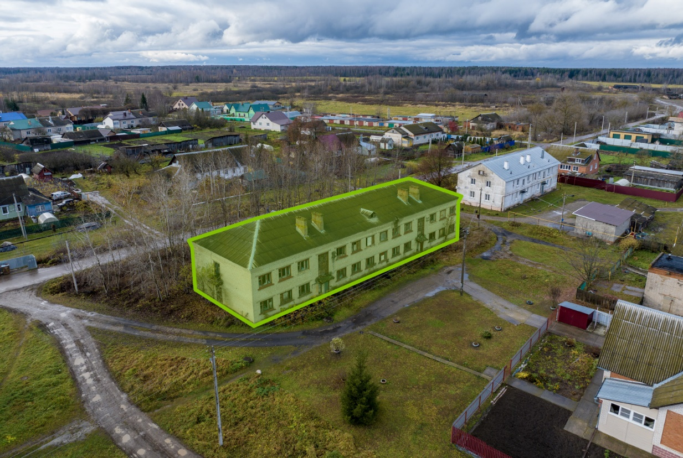

Фото № 2
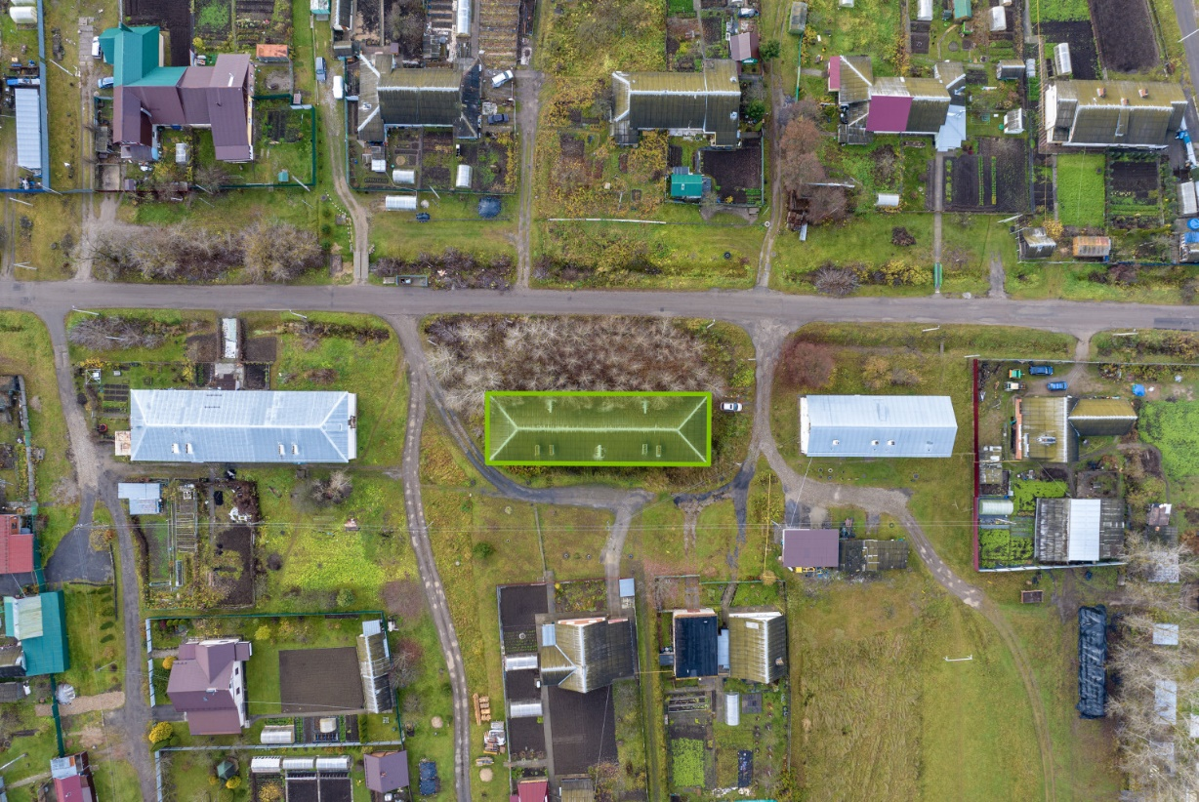

Фото № 3 | Фото № 4
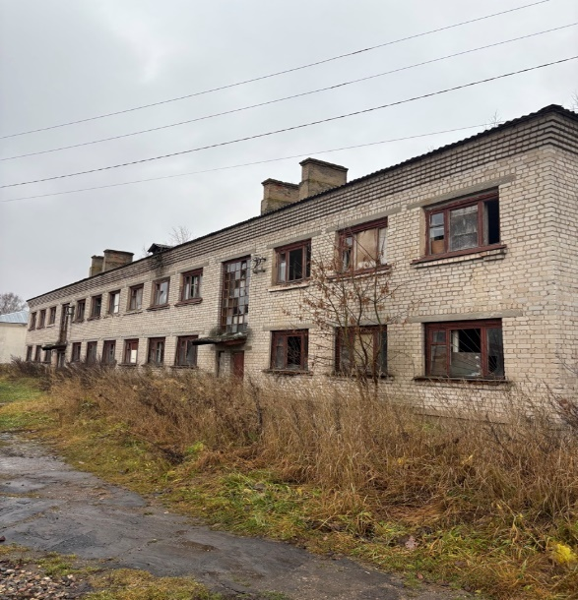 | 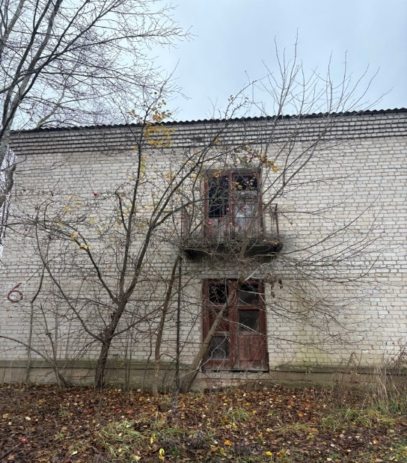
Фото № 5 | Фото № 6
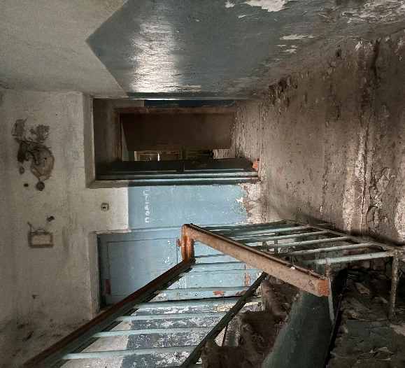 | 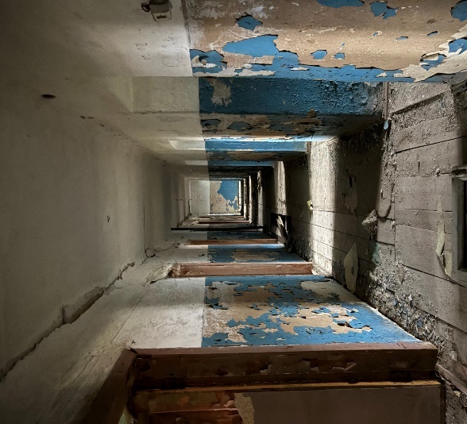
Фото № 7 | Фото № 8
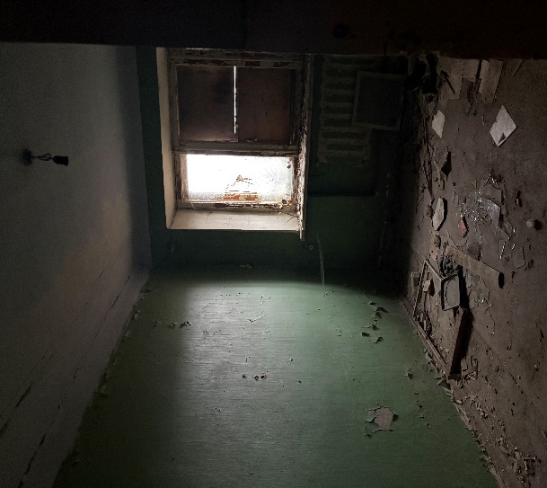 | 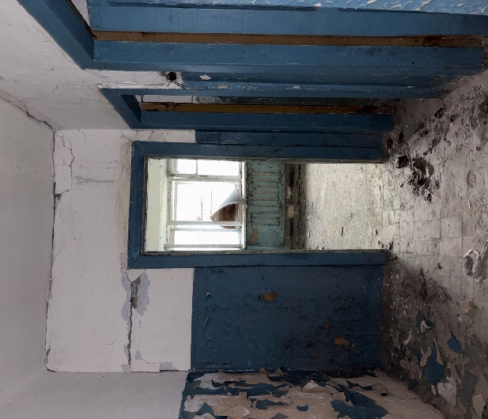

Учредительные документы юридического лица должны быть представлены в актуальной редакции, со всеми изменениями и дополнениями.
Данное требование применимо также к представителям, действующим на основании агентского договора и обусловлено спецификой работы штатного интерфейса электронной площадки, позволяющего подписать договор в электронной форме по итогам торгов только лицу, подавшему заявку на участие в торгах. В соответствии со статьей 185.1 Гражданского кодекса Российской Федерации доверенность на совершение сделок, требующих нотариальной формы, на подачу заявлений о государственной регистрации прав или сделок должна быть нотариально удостоверена.
Настоящее извещение является публичной офертой для заключения договора о задатке в соответствии со статьей 437 Гражданского кодекса Российской Федерации, а подача претендентом заявки и перечисление задатка являются акцептом такой оферты, после чего договор о задатке считается заключенным в письменной форме.
Выписки из Единого государственного реестра недвижимости на Имущество опубликованы в составе Извещения.
При наличии реконструкции, перепланировок и/или переустройств в Объекте недвижимого имущества или их выявлении после заключения договора купли-продажи покупатель принимает на себя обязательства за свой счет и своими силами либо с привлечением третьих лиц произвести фактические и /или юридические действия, необходимые для приведения Объекта недвижимого имущества в соответствие со сведениями, содержащимися в ЕГРН, и/или с законодательством Российской Федерации и субъекта Российской Федерации, на территории которого расположен Объект недвижимого имущества. При этом изменение площади Объекта недвижимого имущества в результате указанных фактических и/или юридических действий не является основанием для увеличения или уменьшения цены договора.
В соответствии с постановлением Правительства Российской Федерации от 12.11.2020 № 1816 «Об утверждении перечня случаев, при которых для строительства, реконструкции линейного объекта не требуется подготовка документации по планировке территории, перечня случаев, при которых для строительства, реконструкции объекта капитального строительства не требуется получение разрешения на строительство, внесении изменений в перечень видов объектов, размещение которых может осуществляться на землях или земельных участках, находящихся в государственной или муниципальной собственности, без предоставления земельных участков и установления сервитутов, и о признании утратившими силу некоторых актов Правительства Российской Федерации» указанное инженерное сооружение (водопровод) не требует получения разрешения на строительство, и как следствие в соответствии с постановлением Правительства Российской Федерации от 03.12.2014 № 1300 «Об утверждении перечня видов объектов, размещение которых может осуществляться на землях или земельных участках, находящихся в государственной или муниципальной собственности, без предоставления земельных участков и установления сервитутов» не требуется оформление земельного участка под указанным сооружением или оформление сервитута.
Покупатель Имущества ознакомлен с фактическим состоянием Имущества и не имеет претензий к его качеству. После регистрации перехода права собственности на Имущество покупатель самостоятельно и за свой счет либо с привлечением третьих лиц проводит необходимые мероприятия по освобождению Объекта недвижимого имущества от захламления в соответствии с законодательством Российской Федерации.
Информация актуальна на дату проведения осмотра (26.05.2026). Любое лицо вправе направить запрос об осмотре Имущества в порядке, предусмотренном разделом 5 Документации о проведении аукциона в электронной форме, и осуществить фактический осмотр Имущества, в том числе сетей инженерно-технического обеспечения. Для выделения необходимых мощностей может потребоваться создание подключений через процедуру технологического присоединения в соответствии с действующим законодательством Российской Федерации.
Данное требование основано на специфике работы штатного интерфейса электронной площадки, позволяющего подписать договор по итогам торгов в электронной форме только лицу, которым подана заявка на участие в торгах. В соответствии со статьей 185.1 Гражданского кодекса Российской Федерации доверенность на совершение сделок, требующих нотариальной формы, на подачу заявлений о государственной регистрации прав или сделок должна быть нотариально удостоверена.

